**ΜΗΧΑΝΙΚΗ ΣΤΕΡΕΟΥ ΣΩΜΑΤΟΣ**

**1ο ΘΕΜΑ**

# Α. Ερωτήσεις Πολλαπλής Επιλογής

# 1. Για να ισορροπεί ένα αρχικά ακίνητο στερεό σώμα στο οποίο ασκούνται πολλές ομοεπίπεδες δυνάμεις, θα πρέπει

**α.** η συνισταμένη των δυνάμεων που ασκούνται στο σώμα να είναι μηδέν.

**β.** το αλγεβρικό άθροισμα των ροπών των δυνάμεων να είναι μηδέν.

**γ.** η συνισταμένη των δυνάμεων και το αλγεβρικό άθροισμα των ροπών των δυνάμεων να είναι μηδέν.

**δ.** η συνισταμένη των δυνάμεων να είναι μηδέν και το αλγεβρικό άθροισμα των ροπών των δυνάμεων διάφορο του μηδενός.

Ομογ. 2003

**2.** *Tροχός ακτίνας R κυλίεται χωρίς να ολισθαίνει σε οριζόντιο επίπεδο. Αν υcm η ταχύτητα του τροχού λόγω μεταφορικής κίνησης, τότε η ταχύτητα των σημείων της περιφέρειας του τροχού που απέχουν από το έδαφος απόσταση ίση με R, έχει μέτρο*

**α.** *υ*cm. **β.** 2*υ*cm. **γ.** 0. **δ.** *υ*cm .

Επαν. Ημερ. 2005

**3.** *Η ράβδος του σχήματος έχει μήκος L και μπορεί να στρέφεται γύρω από άξονα που διέρχεται από το μέσο της Ο και είναι κάθετος σε αυτή.*



*Η ροπή της δύναμης F ως προς το σημείο Ο έχει μέτρο*

**α.** 0. **β. ** **γ. ** **δ.** 

Ομογ. 2007

**4.** *Για να ισορροπεί ένα στερεό σώμα, αρκεί*

**α.** η συνισταμένη των δυνάμεων που ενεργούν πάνω του να είναι ίση με μηδέν.

**β.** η συνισταμένη των ροπών των δυνάμεων που ενεργούν πάνω του να είναι ίση με μηδέν.

**γ.** η συνισταμένη των δυνάμεων και η συνισταμένη των ροπών των δυνάμεων που ενεργούν πάνω του να είναι ίση με μηδέν.

**δ.** το έργο του βάρους του να είναι ίσο με μηδέν.

Ομογ. 2009

**5.** *Όταν ένα σώμα εκτελεί ομαλή στροφική κίνηση, τότε η γωνιακή του*

**α.** ταχύτητα αυξάνεται. **β.** ταχύτητα μένει σταθερή.

**γ.** επιτάχυνση αυξάνεται. **δ.** επιτάχυνση μειώνεται.

Ομογ. 2010

**6.** *Κατά τη στροφική κίνηση ενός στερεού γύρω από σταθερό άξονα*

**α.** η διεύθυνση του διανύσματος της στροφορμής του στερεού μεταβάλλεται.

**β.** όλα τα σημεία του στερεού έχουν την ίδια γραμμική ταχύτητα.

**γ.** κάθε σημείο του στερεού έχει γωνιακή ταχύτητα ανάλογη με την απόστασή του από τον άξονα περιστροφής.

**δ.** κάθε σημείο του στερεού έχει μέτρο γραμμικής ταχύτητας ανάλογο με την απόστασή του από τον άξονα περιστροφής.

Ομογ. 2014

**7.** *Ένας δίσκος στρέφεται γύρω από άξονα που διέρχεται απ ό το κέντρο του και είναι κάθετος στο επίπεδό του. Η τιμή της γωνιακής ταχύτητας του δίσκου σε συνάρτηση με τον χρόνο παριστάνεται στ ο διάγραμμα το υ παρακάτω σχήματος.*

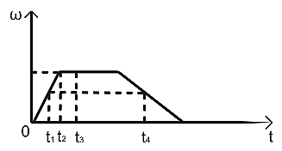

*Ποια από τις παρακάτω προτάσεις είναι η σωστή;*

**α.** Το μέτρο της γωνιακής επιτάχυνσης αυξάνεται στο χρονικό διάστημα από *t*1 έως *t*2.

**β.** Το μέτρο της γωνιακής επιτάχυνσης τη χρονική στιγμή *t*1 είναι μικρότερο από το μέτρο της γωνιακής επιτάχυνσης τη χρονική στιγμή *t*4.

**γ.** Τη χρονική στιγμή *t*3 η γωνιακή επιτάχυνση είναι θετική.

**δ.** Το διάνυσμα της γωνιακής επιτάχυνσης τη στιγμή *t*1 έχει αντίθετη κατεύθυνση από την κατεύθυνση που έχει η γωνιακή επιτάχυνση τη χρονική στιγμή *t*4.

Ημερ. 2016

**Δ. *Ερωτήσεις Σωστού – Λάθους***

*Να χαρακτηρίσετε στο τετράδιό σας τις προτάσεις που ακολουθούν με το γράμμα* ***Σ****, αν είναι σωστές ή με το γράμμα* ***Λ****, αν είναι λανθασμένες.*

**1.** Η ροπή ζεύγους δυνάμεων είναι ίδια ως προς οποιοδήποτε σημείο του επιπέδου που ορίζουν.

**2.** Κατά τη στροφική κίνηση ενός σώματος ...

**α.** όλα τα σημεία του σώματος έχουν την ίδια ταχύτητα.

**β.** κάθε σημείο του σώματος κινείται με γραμμική ταχύτητα υ = ωr (ω η γωνιακή ταχύτητα, r η

απόσταση του σημείου από τον άξονα περιστροφής).

**γ.** κάθε σημείο του σώματος έχει γωνιακή ταχύτητα  (*υ*cm η ταχύτητα του κέντρου μάζας, *R* η απόσταση του σημείου από το κέντρο μάζας).

**δ.** η διεύθυνση του διανύσματος της γωνιακής ταχύτητας μεταβάλλεται.

**3.** Όταν ο φορέας της δύναμης, η οποία ασκείται σε ένα ελεύθερο στερεό σώμα δεν διέρχεται από το κέντρο μάζας του, τότε το σώμα εκτελεί μόνο μεταφορική κίνηση.

**4.** Τα διανύσματα της γωνιακής ταχύτητας  και της γωνιακής επιτάχυνσης  έχουν πάντα την ίδια κατεύθυνση.

**5.** Η ροπή ζεύγους δυνάμεων είναι ίδια ως προς οποιοδήποτε σημείο του επιπέδου τους.

**6.** Το κέντρο μάζας ενός σώματος μπορεί να βρίσκεται και έξω από το σώμα.

**7.** Τα υποθετικά στερεά που δεν παραμορφώνονται, όταν τους ασκούνται δυνάμεις, λέγονται μηχανικά στερεά.

**8.** Σε μια μεταβαλλόμενη στροφική κίνηση στερεού σώματος, τα διανύσματα της γωνιακής επιτάχυνσης και της γωνιακής ταχύτητας έχουν πάντα την ίδια διεύθυνση.

**9.** Κυλινδρικό σώμα κυλίεται χωρίς να ολισθαίνει σε οριζόντιο επίπεδο. Η ταχύτητα του σημείου επαφής του κυλίνδρου με το επίπεδο είναι ίση με την ταχύτητα *υ*cmτου κέντρου μάζας του.

**10.** Η ροπή μιας δύναμης $\vec{F}$ ως προς άξονα περιστροφής είναι μηδέν, όταν ο φορέας της δύναμης είναι παράλληλος στον άξονα περιστροφής.

**11.** Η κίνηση ενός τροχού που κυλίεται είναι αποτέλεσμα της επαλληλίας μιας μεταφορικής και μιας στροφικής κίνησης.

**12.** Σε ένα ρολόι με δείκτες η γωνιακή επιτάχυνση του λεπτοδείκτη είναι σταθερή και διάφορη του μηδενός.

**13.** Αν σε ένα αρχικά ακίνητο ελεύθερο στερεό σώμα ασκηθεί σταθερή δύναμη της οποίας ο φορέας διέρχεται από το κέντρο μάζας του, το σώμα θα περιστραφεί.

**14.** Όταν σε ένα αρχικά ακίνητο και ελεύθερο στερεό σώμα ασκηθεί δύναμη που ο φορέας της διέρχεται από το κέντρο μάζας του στερεού, τότε το στερεό σώμα δεν περιστρέφεται.

**15.** Όταν ένα ποδήλατο κινείται προς το νότο η γωνιακή ταχύτητα των τροχών του, ως προς τον άξονα περιστροφής τους, είναι ένα διάνυσμα με κατεύθυνση προς τη δύση.

**16.** Στη μεταφορική κίνηση ενός στερεού κάθε στιγμή όλα τα σημεία του σώματος έχουν την ίδια ταχύτητα.

**2ο ΘΕΜΑ**

**1.** Δύο ομογενείς κυκλικοί δακτύλιοι Δ1 και Δ2 με ακτίνες *R* και 2*R*, κυλίονται σε οριζόντιο επίπεδο με σταθερές γωνιακές ταχύτητες 3*ω* και *ω*, αντίστοιχα.

Ο λόγος των ταχυτήτων των κέντρων μάζας των δακτυλίων Δ1 και Δ2, είναι

**α.  β.  γ.** 1.

Να δικαιολογήσετε την επιλογή σας.

Ομογ. 2004

**2.** *Σε οριζόντιο επίπεδο ο δίσκος του σχήματος με ακτίνα R κυλίεται χωρίς να ολισθαίνει και η ταχύτητα του κέντρου μάζας του Κ είναι υcm.*



**Α.** H ταχύτητα του σημείου που βρίσκεται στη θέση Β της κατακόρυφης διαμέτρου και απέχει απόσταση  από το Κ θα είναι

**α. ***υ*cm. **β. ** *υ*cm. **γ. ***υ*cm.

**Β.** Να δικαιολογήσετε την απάντησή σας.

Ημερ. 2006

**3.** Η συνολική ροπή των δύο αντίρροπων δυνάμεων *F*1 και *F*2 του σχήματος,



που έχουν ίδιο μέτρο, είναι

**α.** μεγαλύτερη ως προς το σημείο Κ.

**β.** μεγαλύτερη ως προς το σημείο Μ.

**γ.** ανεξάρτητη του σημείου ως προς το οποίο υπολογίζεται.

Να δικαιολογήσετε την απάντησή σας.

Εσπερ. 2007

**4.** Ο δίσκος του σχήματος κυλίεται χωρίς να ολισθαίνει σε οριζόντιο επίπεδο. Η ταχύτητα του κέντρου του Ο είναι *υ*0. Το σημείο Α βρίσκεται στην περιφέρεια του δίσκου και το ΑΟ είναι οριζόντιο.

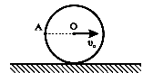

Η ταχύτητα του σημείου Α έχει μέτρο

**α.** *υ*Α = 2*υ*0. **β.** *υ*Α = *υ*0. **γ.** *υ*Α = *υ*0.

Να δικαιολογήσετε την απάντησή σας.

Ημερ. 2009

**5.** Μία δοκός κινείται πάνω σε δύο όμοιους κυλίνδρους, όπως φαίνεται στο σχήμα, χωρίς να ολισθαίνει.

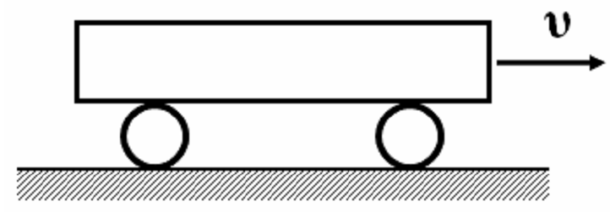

Οι κύλινδροι κυλίονται στο οριζόντιο δάπεδο χωρίς να ολισθαίνουν. Αν η δοκός μετατοπιστεί κατά 10 cm ο κάθε κύλινδρος θα μετατοπιστεί κατά

**α.** 10 cm. **β.** 5 cm. **γ.** 20 cm.

Να επιλέξετε το γράμμα που αντιστοιχεί στη σωστή τιμή. Να δικαιολογήσετε την επιλογή σας.

Ομογ. 2012

**6.** Ο τροχός ακτίνας *R* κυλίεται χωρίς να ολισθαίνει σε οριζόντιο επίπεδο. Κάποια χρονική στιγμή το κέντρο μάζας του τροχού έχει ταχύτητα μέτρου *υ*cm. Έστω Α το ανώτερο σημείο της περιφέρειας του τροχού και Γ ένα σημείο του τροχού που βρίσκεται στην οριζόντια διάμετρο και απέχει απόσταση ΓΚ = *R*/2 από το κέντρο Κ του τροχού, όπως φαίνεται στο παρακάτω σχήμα.

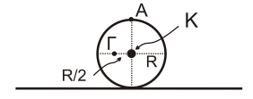

Ο λόγος $\frac{υ_{Γ}}{υ_{Α}}$ των μέτρων των ταχυτήτων των σημείων Γ και Α είναι ίσος με

**α.** . **β.** . **γ. .**

Να επιλέξετε την σωστή απάντηση. Να δικαιολογήσετε την απάντησή σας.

Ημερ. 2020

**7.** Ομογενής λεία και άκαμπτη σανίδα, μικρού πάχους, μάζας M και μήκους L ισορροπεί οριζόντια με τη βοήθεια δύο υποστηριγμάτων. Η κορυφή του ενός υποστηρίγματος συνδέεται μέσω άρθρωσης σε σημείο Γ της ράβδου, το οποίο απέχει από το άκρο της Δ απόσταση ΓΔ = $\frac{L}{4}$.

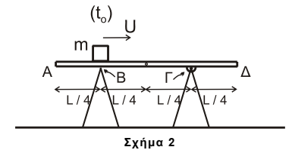

Η ράβδος ακουμπά στην κορυφή Β του άλλου στηρίγματος, το οποίο απέχει από το άκρο της Α απόσταση ΑΒ = $\frac{L}{4}$ (Σχήμα 2).

Ένας μικρός κύβος μάζας *m* = 2*M*, τη χρονική στιγμή *t*o = 0, διέρχεται από το σημείο Β με σταθερή ταχύτητα *U*, κινούμενος προς τα δεξιά χωρίς τριβές. Η σανίδα ανατρέπεται τη χρονική στιγμή *t*1, η οποία είναι ίση με

**i. $\frac{3L}{4U}$**  . **ii. $\frac{9L}{16U}$** . **iii. $\frac{5L}{8U}$** .

Να επιλέξετε τη σωστή απάντηση. Να δικαιολογήσετε την απάντησή σας.

Επαν. Ημερ. 2020

**8.** Η λεπτή ράβδος ΑΓ (Σχήμα 2), μάζας *Μ* και μήκους *L*, μπορεί να στρέφεται γύρω από τον σταθερό οριζόντιο άξονα που διέρχεται από το μέσο της Ο και είναι κάθετος σε αυτή. Σε απόσταση $\frac{L}{4}$ από το μέσο Ο της ράβδου έχει τοποθετηθεί ομογενές σώμα μάζας *m* αμελητέων διαστάσεων.

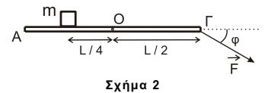

Στο άκρο Γ της ράβδου ασκείται δύναμη F που σχηματίζει γωνία φ με την οριζόντια διεύθυνση και η ράβδος ΑΓ ισορροπεί στην οριζόντια θέση (Σχήμα 2). Το μέτρο της δύναμης F που ασκείται στο άκρο της ράβδου είναι ίσο με:

**i. $\frac{mg}{2}$** . **ii. $\frac{mg}{2συνφ}$** . **iii. $\frac{mg}{2ημφ}$** .

Να επιλέξετε τη σωστή απάντηση. Να δικαιολογήσετε την απάντησή σας.

Ομογ. 2020

**9.** Λεπτή ομογενής σκάλα βάρους *w* ισορροπεί, ακουμπώντας σε λείο κατακόρυφο τοίχο και τραχύ οριζόντιο δάπεδο, όπως στο σχήμα 1.

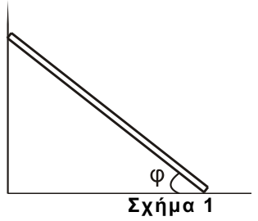

Εάν *μ* ο συντελεστής οριακής στατικής τριβής μεταξύ σκάλας και οριζοντίου δαπέδου, τότε η ελάχιστη τιμή της εφαπτομένης της γωνίας *φ*, για την οποία η σκάλα ισορροπεί, είναι ίση με

**i.** εφ*φ* = $\frac{1}{μ}$.  **ii.** εφ*φ* = $\frac{1}{2μ}$. **iii.** εφ*φ* = $\frac{3}{2μ}$.

Να επιλέξετε τη σωστή απάντηση. Να δικαιολογήσετε την απάντησή σας.

Ημερ. 2021

**10.** Λεπτή σανίδα κινείται οριζόντια με σταθερή ταχύτητα $\vec{υ}$ χωρίς να ολισθαίνει, πάνω σε δύο τροχούς (1) και (2) αντίστοιχα, όπως στο σχήμα. Ο τροχός (1) ακτίνας *R*1 περιστρέφεται γύρω από σταθερό άξονα χωρίς τριβές και ο τροχός (2) ακτίνας *R*2 = λ·*R*1 (όπου λ > 1) κυλίεται χωρίς να ολισθαίνει.

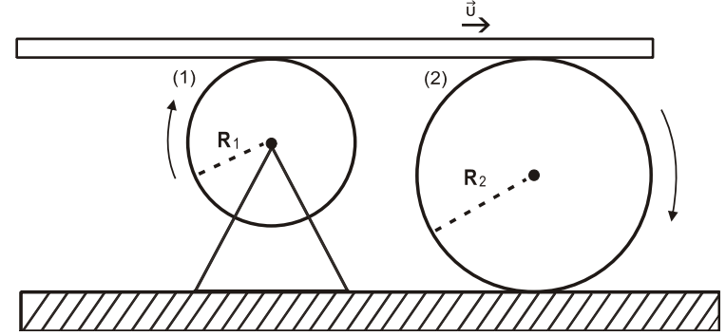

Όταν η σανίδα σε χρόνο *t* έχει μετακινηθεί κατά *x* οι δύο τροχοί έχουν κάνει *Ν*1 και *Ν*2 περιστροφές αντίστοιχα. Ο λόγος των περιστροφών $\frac{Ν_{1}}{Ν_{2}}$ των δύο κυλίνδρων είναι ίσος με:

**i.** λ. **ii.** 2λ. **iii.** 4λ.

Η σανίδα δεν χάνει την επαφή της κατά τη διάρκεια της κίνησης της πάνω στους δύο τροχούς.

Να επιλέξετε τη σωστή απάντηση. Να δικαιολογήσετε την απάντησή σας.

Επαν. Ημερ. 2021

**11.** Λεπτή σανίδα κινείται οριζόντια με σταθερή ταχύτητα $\vec{υ}$ χωρίς να ολισθαίνει, πάνω στους κυλίνδρους Κ1 και Κ2, οι οποίοι έχουν ακτίνες *R*1 και *R*2 αντίστοιχα. Για τις ακτίνες των κυλίνδρων ισχύει ότι *R*1 = λ*R*2 με λ > 1. Οι κύλινδροι στρέφονται γύρω από σταθερούς οριζόντιους άξονες (σχήμα). Η σανίδα δεν χάνει την επαφή της με τους κυλίνδρους κατά τη διάρκεια της κίνησής της πάνω σε αυτούς.

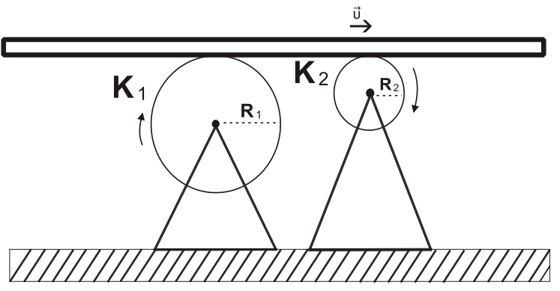

Όταν η σανίδα μετακινηθεί κατά Δ*x* σε χρόνο Δ*t*, οι κύλινδροι Κ1 και Κ2 έχουν εκτελέσει *Ν*1 και *Ν*2 περιστροφές αντίστοιχα. Ο λόγος των περιστροφών $\frac{Ν_{2}}{Ν_{1}}$ των δύο κυλίνδρων είναι ίσος με:

**i. $\frac{Ν_{2}}{Ν_{1}}=λ$** .  **ii. $\frac{Ν_{2}}{Ν_{1}}= \frac{1}{λ}$** . **iii. $\frac{Ν_{2}}{Ν_{1}}=2λ$** .

Να επιλέξετε τη σωστή απάντηση. Να δικαιολογήσετε την απάντησή σας.

Ομογ. 2021

**3Ο** ΘΕΜΑ

**1.** Συμπαγής ομογενής δίσκος, μάζας *Μ* = 2kg και ακτίνας *R* = 0,1m, είναι προσδεδεμένος σε ιδανικό ελατήριο, σταθεράς *k*=100στο σημείο Α και ισορροπεί πάνω σε κεκλιμένο επίπεδο, που σχηματίζει γωνία *φ* = 45ο με το οριζόντιο επίπεδο, όπως στο σχήμα. Το ελατήριο είναι παράλληλο στο κεκλιμένο επίπεδο και ο άξονας του ελατηρίου απέχει απόσταση *d* =  από το κέντρο (Ο) του δίσκου. Το άλλο άκρο του ελατηρίου είναι στερεωμένο ακλόνητα στο σημείο Γ.

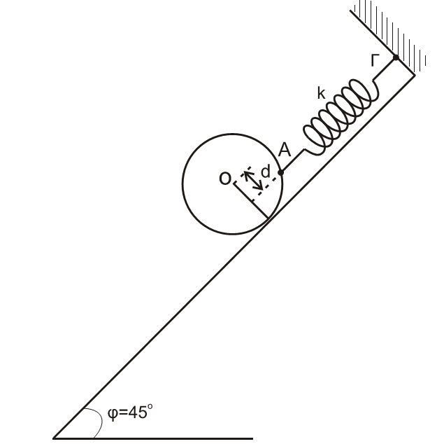

**Γ1.** Να υπολογίσετε την επιμήκυνση του ελατηρίου.

**Γ2.** Να υπολογίσετε το μέτρο της στατικής τριβής και να προσδιορίσετε την κατεύθυνσή της.

Δίνονται: η επιτάχυνση της βαρύτητας *g* =10, ημ450=.

Επαν.Ημερ. 2012

**2.** Λεπτή, άκαμπτη και ομογενής ράβδος ΑΓ μήκους *ℓ* = 1,2m και μάζας *M* = 1 kg μπορεί να περιστρέφεται σε κατακόρυφο επίπεδο, χωρίς τριβές, γύρω από σταθερό οριζόντιο άξονα κάθετο στη ράβδο, ο οποίος διέρχεται από το σημείο Ο σε απόσταση *ℓ* / 3 από το άκρο Α της ράβδου. Το άκρο Γ της ράβδου συνδέεται με αβαρές νήμα που σχηματίζει γωνία *φ* = 30ο με τη ράβδο, το άλλο άκρο του οποίου είναι ακλόνητα συνδεδεμένο σε σταθερό σημείο Δ, όπως στο σχήμα.

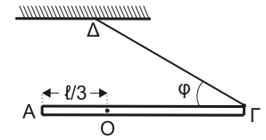

Το σύστημα αρχικά ισορροπεί σε οριζόντια θέση. Κάποια στιγμή το νήμα κόβεται.

**Γ1.** Να υπολογίσετε το μέτρο της δύναμης που ασκεί το νήμα στη ράβδο και το μέτρο της δύναμης που δέχεται η ράβδος από τον άξονα περιστροφής, πριν κοπεί το νήμα.

η επιτάχυνση της βαρύτητας *g* = 10 m/s2, ημ300 = , συν300 = .

Ημερ. 2016 (παλαιού τύπου)

**4ο ΘΕΜΑ**

**1.** Άκαμπτη ομογενής ράβδος ΑΓ με μήκος *ℓ* και μάζα *Μ*=3kg έχει το άκρο της Α αρθρωμένο και ισορροπεί οριζόντια. Στο άλλο άκρο Γ ασκείται σταθερή κατακόρυφη δύναμη *F* μέτρου 9Ν, με φορά προς τα κάτω. Η ράβδος ΑΓ εφάπτεται στο σημείο Β με στερεό που αποτελείται από δύο ομοαξονικούς κυλίνδρους με ακτίνες *R*1=0,1m και *R*2=0,2m, όπως φαίνεται στο σχήμα.



Η απόσταση του σημείου επαφής Β από το άκρο Γ της ράβδου είναι . To στερεό μπορεί να περιστρέφεται χωρίς τριβές, σαν ένα σώμα γύρω από σταθερό οριζόντιο άξονα που περνάει από το κέντρο του. Ο άξονας περιστροφής συμπίπτει με τον άξονα συμμετρίας των δύο κυλίνδρων.

Γύρω από τον κύλινδρο ακτίνας *R*1 είναι τυλιγμένο αβαρές και μη εκτατό νήμα στο άκρο του οποίου κρέμεται σώμα μάζας *m*=1kg.

**α.** Να υπολογίσετε την κατακόρυφη δύναμη που δέχεται η ράβδος στο σημείο Β από το στερεό.

**β.** Αν το σώμα μάζας m ισορροπεί, να βρείτε το μέτρο της δύναμης της στατικής τριβής μεταξύ της ράβδου και του στερεού. Δίνεται *g*=10.

Ημερ. 2006

**2.** Τροχαλία μάζας *Μ* = 6kg και ακτίνας *R* = 0,25m μπορεί να περιστρέφεται χωρίς τριβές γύρω από οριζόντιο άξονα που διέρχεται από το κέντρο της.

Γύρω από την τροχαλία υπάρχει αβαρές και μη εκτατό νήμα. Στα άκρα του νήματος υπάρχουν σε κατακόρυφη θέση τα σώματα Σ1 και Σ2 με μάζες *m*1 = 4kg και *m*2 = 1kg αντίστοιχα. Το σώμα Σ2 είναι κολλημένο με σώμα Σ3 μάζας *m*3 = 1kg, το οποίο συγκρατείται από κατακόρυφο ελατήριο σταθεράς

k=100. Το σύστημα αρχικά ισορροπεί όπως φαίνεται στο σχήμα. Κάποια χρονική στιγμή, την οποία θεωρούμε ως χρονική στιγμή μηδέν (*t*0 = 0), τα σώματα Σ2 και Σ3 αποκολλώνται και το Σ3 εκτελεί απλή αρμονική ταλάντωση κατά τη διεύθυνση της κατακορύφου.



**α.** Nα υπολογιστεί το πλάτος της ταλάντωσης του σώματος Σ3.

**β.** Να γραφεί η εξίσωση της απομάκρυνσης του σώματος Σ3 σε συνάρτηση με το χρόνο, θεωρώντας ως θετική φορά, τη φορά προς τα επάνω. *g* = 10.

Επαν. Ημερ. 2006

**3.** Μια ισοπαχής δοκός ΑΒ αποτελείται από δύο ομογενή τμήματα ΑΚ και ΚΒ, μήκους ** το καθένα, με μάζες *m*1 = 5.*m*2 και *m*2 = 0,5 kg, αντίστοιχα. Τα κομμάτια αυτά είναι κολλημένα μεταξύ τους στο σημείο Κ, ώστε να σχηματίζουν τη δοκό ΑΒ μήκους *L* = 1 m. H δοκός ισορροπεί σε οριζόντια θέση, με το άκρο της Α να στηρίζεται στον τοίχο μέσω άρθρωσης, ενώ το μέσο της Κ συνδέεται με τον τοίχο με σχοινί που σχηματίζει γωνία *φ*= 30° με τη δοκό.

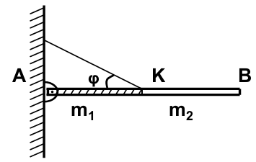

**Δ1.** Να υπολογίσετε τις δυνάμεις που δέχεται η δοκός από το σχοινί και την άρθρωση.

Δίνονται: η επιτάχυνση της βαρύτητας *g* = 10 m/s2, ημ300 = , συν300 = .

Επαν. Ημερ. 2013

**4.** Λεπτή, άκαμπτη και ομογενής ράβδος ΑΓ μήκους *ℓ* = 2 m και μάζας *Μ* = 5,6 kg ισορροπεί με τη βοήθεια οριζόντιου νήματος, μη εκτατού, που συνδέεται στο μέσο της, όπως φαίνεται στο σχήμα. Το άκρο Α της ράβδου συνδέεται με άρθρωση σε κατακόρυφο τοίχο.

Δίνεται: ημ*φ* = 0,6 και συν*φ* = 0,8.

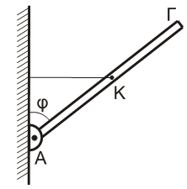

**Δ1.** Να προσδιορίσετε τη δύναμη $\vec{F}$ που δέχεται η ράβδος από την άρθρωση.

• *g* = 10 m/s2.

Ημερ. 2014

**5.** Δύο συγκολλημένοι ομοαξονικοί κύλινδροι με ακτίνες *R*1 και *R*2 = 2*R*1 αποτελούν το στερεό **Π** του σχήματος. Το στερεό έχει μάζα Μ = 25 kg, ροπή αδράνειας ως προς τον άξονα περιστροφής του

Ι=1 kg.m2 και *R*1 = 0,2 m. To στερεό μπορεί να στρέφεται γύρω από σταθερό οριζόντιο άξονα που συμπίπτει με τον άξονά του, χωρίς τριβές. Το σώμα **Σ** μάζας m = 50 kg κρέμεται από το ελεύθερο άκρο αβαρούς και μη εκτατού νήματος που είναι τυλιγμένο πολλές φορές στον κύλινδρο ακτίνας *R*1. Με τη βοήθεια οριζόντιου ελατηρίου το σύστημα ισορροπεί όπως στο σχήμα.

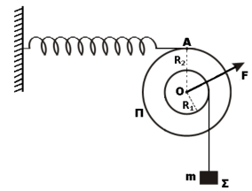

**Δ1.** Να υπολογίσετε το μέτρο της δύναμης του ελατηρίου.

**Δ2.** Να υπολογίσετε τη δύναμη (μέτρο, κατεύθυνση) που ασκεί ο άξονας στο στερεό.

Δίνεται ότι η επιτάχυνση βαρύτητας είναι *g* = 10.

Ομογ. 2014

**6.** Ομογενής τροχαλία ισορροπεί έχοντας το νήμα τυλιγμένο γύρω της πολλές φορές. Η μία άκρη του νήματος είναι στερεωμένη στην οροφή Ο και η άλλη στο σώμα Σ, το οποίο ισορροπεί κρεμασμένο από κατακόρυφο ιδανικό ελατήριο σταθεράς Κ = 40 Ν/m , που είναι στερεωμένο στην οροφή, όπως φαίνεται στο **Σχήμα 10**.

Η μάζα της τροχαλίας είναι *M* =1,6 kg, η ακτίνα της *R* = 0,2 m.

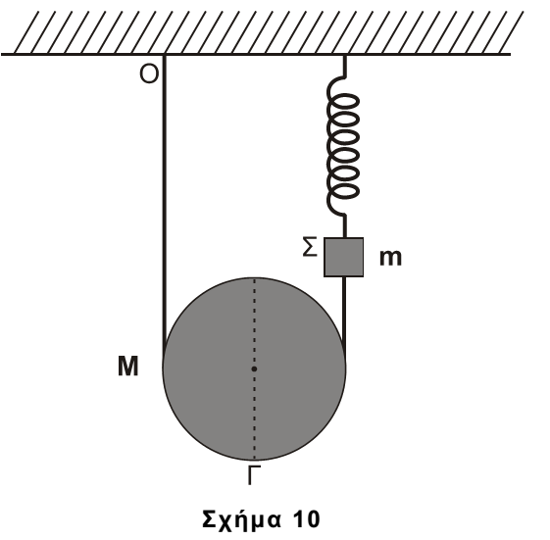

Το σώμα Σ θεωρείται σημειακό αντικείμενο μάζας *m* = 1,44 kg. Το νήμα και το ελατήριο έχουν αμελητέες μάζες.

**Δ1.** Να υπολογίσετε τη δύναμη που ασκεί το ελατήριο στο σώμα Σ.

Δίνονται: η επιτάχυνση της βαρύτητας *g* = 10, π = και π2 = 10 (προσεγγιστικά).

Επαν. Ημερ. 2015

**7.** Ομογενής δοκός ΑΓ με μήκος *ℓ* = 3 m και μάζα *Μ* = 6 kg φέρει σώμα μικρών διαστάσεων μάζας *m* = 3 kg στη θέση Δ, για την οποία ισχύει (ΔΓ) = *ℓ*/3.

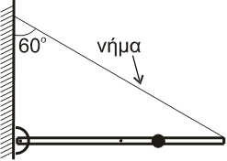

Η δοκός στηρίζεται με το άκρο της Α σε κατακόρυφο τοίχο μέσω άρθρωσης. Το άκρο Γ της ράβδου συνδέεται με τον τοίχο με αβαρές νήμα, που σχηματίζει γωνία *φ* = 60ο με τον κατακόρυφο τοίχο και το σύστημα δοκός-σώμα ισορροπεί σε οριζόντια θέση.

**Δ2.** Να υπολογίσετε το μέτρο της τάσης του νήματος και το μέτρο της δύναμης που δέχεται η δοκός από την άρθρωση.

• η επιτάχυνση της βαρύτητας *g* = 10 m/s2 και

• συν 60o = 1/2, ημ60o = /2.

Ομογ. 2015

**8.** Σώμα Σ, μάζας *m* = 1kg, είναι δεμένο στο κάτω άκρο ιδανικού ελατηρίου σταθεράς *k* = 100N/m. Το πάνω άκρο του ελατηρίου είναι στερεωμένο σε ακλόνητο σημείο στην κορυφή κεκλιμένου επιπέδου, γωνίας κλίσης *φ* = 300. Το τμήμα ΒΓ του κεκλιμένου επιπέδου είναι λείο.

Ομογενής κύλινδρος μάζας *Μ* = 2kg και ακτίνας *R* = 0,1m συνδέεται με το σώμα Σ με τη βοήθεια αβαρούς νήματος που δεν επιμηκύνεται. Ο άξονας του κυλίνδρου είναι οριζόντιος. Το νήμα και ο άξονας του ελατηρίου βρίσκονται στην ίδια ευθεία, που είναι παράλληλη στο κεκλιμένο επίπεδο. Το σύστημα των σωμάτων ισορροπεί όπως φαίνεται στο σχήμα.

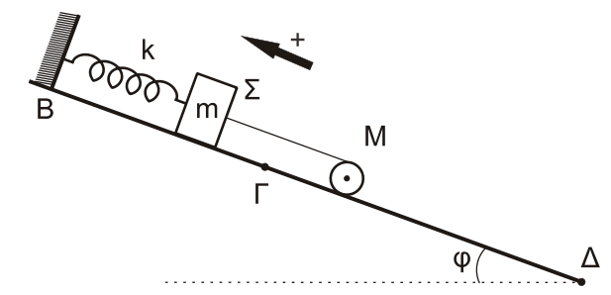

**Δ1.** Να υπολογίσετε το μέτρο της τάσης του νήματος και την επιμήκυνση του ελατηρίου.

Τη χρονική στιγμή *t* = 0 κόβεται το νήμα. Το σώμα Σ αρχίζει να εκτελεί απλή αρμονική ταλάντωση και ο κύλινδρος αρχίζει να κυλίεται χωρίς ολίσθηση.

**Δ2.** Να γράψετε την εξίσωση της δύναμης επαναφοράς για το σώμα Σ σε συνάρτηση με το χρόνο, θεωρώντας ως θετική φορά την προς τα πάνω, όπως φαίνεται στο σχήμα.

Δίνονται:

• η επιτάχυνση της βαρύτητας *g* = 10m/s2.

• ημ30o = 1/2.

Ημερ. 2016

**9.** Ομογενής δίσκος Σ1 έχει μάζα *Μ*1 = 8 kg και ακτίνα *R*1 = 0,2 m. Στο σημείο Β της κατακόρυφης διαμέτρου του δίσκου, που απέχει απόσταση *d* = *R*1 από το οριζόντιο επίπεδο, είναι στερεωμένο οριζόντιο αβαρές μη εκτατό νήμα (1).

Το άλλο άκρο Α του νήματος (1) είναι ακλόνητα στερεωμένο, όπως φαίνεται στο σχήμα. Γύρω από την περιφέρεια του δίσκου Σ1 είναι τυλιγμένο πολλές φορές άλλο δεύτερο αβαρές μη εκτατό νήμα (2), το οποίο διέρχεται από τροχαλία Σ2, μάζας *Μ*2 = 2 kg και ακτίνας *R*2 = 0,1 m. Στο άλλο άκρο του νήματος (2) είναι συνδεδεμένο σώμα Σ3, μάζας *Μ*3 = 1 kg. Το σύστημα αρχικά ισορροπεί. Το τμήμα ΓΔ του νήματος (2) είναι οριζόντιο.

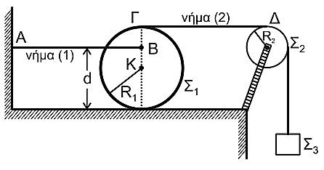

**Δ1.** Να υπολογίσετε το μέτρο της τάσης που ασκεί το νήμα (1) στο δίσκο Σ1.

• η επιτάχυνση της βαρύτητας *g* = 10 m/s2.

Επαν. Ημερ. 2016

**10.** Ομογενές στερεό σώμα Σ συνολικής μάζας *Μ* = 8 kg αποτελείται από δύο κολλημένους ομοαξονικούς κυλίνδρους με ακτίνες R και 2R, όπου *R* = 0,1 m όπως φαίνεται στα σχήματα α και β (το β αποτελεί εγκάρσια τομή του α).

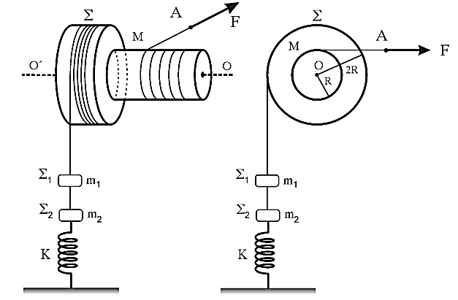

**Σχήμα α**

**Σχήμα β**

Το στερεό Σ μπορεί να περιστρέφεται χωρίς τριβές γύρω από σταθερό οριζόντιο άξονα Ο΄Ο. Ο οριζόντιος άξονας περιστροφής συμπίπτει με τον άξονα συμμετρίας του κυλίνδρου. Γύρω από τον κύλινδρο του στερεού ακτίνας R είναι τυλιγμένο πολλές φορές αβαρές μη εκτατό νήμα μεγάλου μήκους, στο ελεύθερο άκρο Α του οποίου ασκείται οριζόντια δύναμη μέτρου *F* = 100 N.

Στο ελεύθερο άκρο αβαρούς μη εκτατού νήματος μεγάλου μήκους, που είναι τυλιγμένο στον κύλινδρο ακτίνας 2*R*, είναι δεμένο σώμα Σ1 μάζας *m*1 = 2 kg. Το σώμα Σ1 συνδέεται με αβαρές μη εκτατό νήμα με σώμα Σ2 μάζας *m*2 = 1 kg, που συγκρατείται στερεωμένο σε κατακόρυφο ελατήριο σταθεράς Κ.

Το σύστημα του στερεού Σ και των σωμάτων Σ1 και Σ2 αρχικά ισορροπεί, με το ελατήριο να έχει επιμηκυνθεί κατά Δ*l* = 0,2 m από το φυσικό του μήκος. Τη χρονική στιγμή μηδέν ( *t*0 = 0 s) το νήμα που συνδέει τα σώματα Σ1 και Σ2 κόβεται. Το σώμα Σ2 αρχίζει να εκτελεί απλή αρμονική ταλάντωση, ενώ το στερεό Σ αρχίζει να περιστρέφεται γύρω από τον οριζόντιο άξονα περιστροφής του Ο΄Ο.

**Δ1.** Να υπολογίσετε την τιμή της σταθεράς Κ του ελατηρίου.

**Δ2.** Να γράψετε την εξίσωση της απομάκρυνσης σε συνάρτηση με τον χρόνο της απλής αρμονικής ταλάντωσης που εκτελεί το σώμα Σ2. Θεωρήστε ως θετική φορά τη φορά προς τα πάνω.

Δίνεται η επιτάχυνση της βαρύτητας *g* = 10 m /s2

Όπου εμφανίζεται το π να μη γίνει αριθμητική αντικατάσταση.

Να θεωρήσετε ότι:

* κατά τη διάρκεια της περιστροφής του στερεού Σ το σώμα Σ1 δεν συγκρούεται με το στερεό Σ.
* η τριβή του νήματος με τους κυλίνδρους του στερεού είναι αρκετά μεγάλη, ώστε να μην παρατηρείται ολίσθηση.
* κατά τη διάρκεια της ταλάντωσης του σώματος Σ2, ο άξονας του ελατηρίου παραμένει κατακόρυφος.
* η αντίσταση του αέρα είναι αμελητέα.

Επαν. Ημερ. 2017

**11.** Ομογενής κύλινδρος μάζας *m*2 = 20 kg και ακτίνας *R* βρίσκεται σε επαφή με κεκλιμένο επίπεδο γωνίας *φ* με ημ*φ* = 0,6. Γύρω από το αυλάκι του κυλίνδρου έχουμε τυλίξει πολλές φορές αβαρές και μη εκτατό νήμα. Το νήμα εξερχόμενο από το πάνω άκρο του κυλίνδρου, τυλίγεται στο εσωτερικό τμήμα μιας διπλής τροχαλίας, η οποία αποτελείται από δύο ομογενείς ομοαξονικούς και συγκολλημένους κυλίνδρους. Από το νήμα που διέρχεται από τον εξωτερικό κύλινδρο κρέμεται σώμα μάζας *m*1 = 3 kg, όπως φαίνεται στο σχήμα.

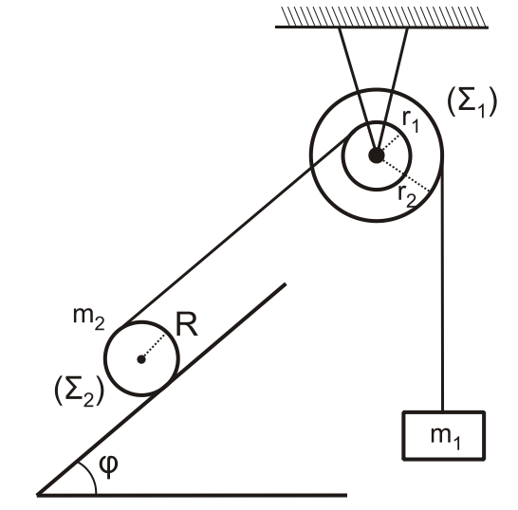

Οι ακτίνες των κυλίνδρων της διπλής τροχαλίας είναι ίσες με *r*1 = 0,1 m και *r*2 = 0,2 m. Αρχικά το όλο σύστημα ισορροπεί.

**Δ1.** Να υπολογίσετε τα μέτρα των δυνάμεων που ασκούν τα νήματα στους κυλίνδρους της διπλής τροχαλίας.

Δίνονται η επιτάχυνση της βαρύτητας *g* = 10 m/s2

Εσπερ. 2018

**12.** Συμπαγής ομογενής κύλινδρος μάζας *m* και ακτίνας *R* = 0,1m είναι προσδεμένος σε ιδανικό ελατήριο σταθεράς k = 100Ν/m στο σημείο Α και ισορροπεί πάνω σε κεκλιμένο επίπεδο μεγάλου μήκους γωνίας κλίσης φ όπως φαίνεται στο σχήμα. Ο άξονας του ελατηρίου είναι παράλληλος στο κεκλιμένο επίπεδο. Το άλλο άκρο του ελατηρίου είναι στερεωμένο ακλόνητα στο σημείο Γ. Η επιμήκυνση του ελατηρίου είναι Δ*ℓ* = 0,06m .

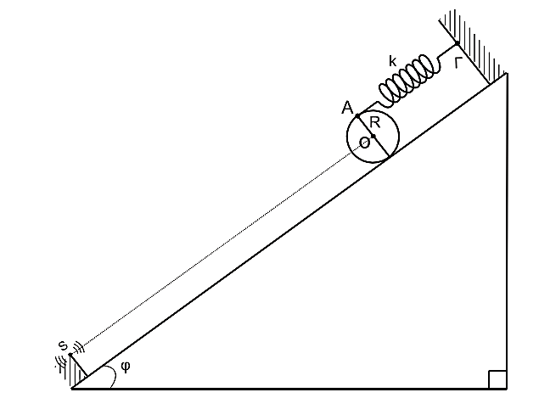

**Δ1.** Να υπολογίσετε τη μάζα του κυλίνδρου.

Δίνονται:

• η επιτάχυνση της βαρύτητας *g* = 10m/s2

• ημφ=0,6 και συνφ=0,8

Επαν. Ημερ. και Ομογ. 2018

**13.** Ομογενής, άκαμπτη και μικρού πάχους σανίδα ΑΒ μάζας *Μ* = 2 kg και μήκους *ℓ* = 4 m ισορροπεί σε πλάγια θέση με τη βοήθεια υποστηρίγματος, το οποίο έχουμε στερεώσει σε λείο οριζόντιο δάπεδο. Η σανίδα ακουμπά με το άκρο της Α στο λείο δάπεδο σχηματίζοντας γωνία *φ* = 30ο με αυτό.

Η σανίδα συνδέεται με την κορυφή του υποστηρίγματος με άρθρωση σε σημείο της Γ, το οποίο απέχει από το άκρο της Β απόσταση (ΒΓ) = 1,5 m. Η σανίδα μπορεί να περιστρέφεται χωρίς τριβές γύρω από οριζόντιο άξονα που διέρχεται από το σημείο Γ (κάθετος στο επίπεδο του σχήματος).

Ομογενής κύλινδρος μάζας *Μ*Κ = 2 kg και ακτίνας *R*Κ βρίσκεται σε επαφή με τη σανίδα στο σημείο Δ, το οποίο απέχει από το Γ απόσταση (ΓΔ) = 0,2 m. Στο μέσο της επιφάνειας του κυλίνδρου, που φέρει ένα λεπτό αυλάκι, έχουμε τυλίξει πολλές φορές λεπτό, αβαρές και μη εκτατό νήμα, στο άλλο άκρο του οποίου έχουμε δέσει σώμα Σ μικρών διαστάσεων μάζας *Μ*Σ = 2 kg.

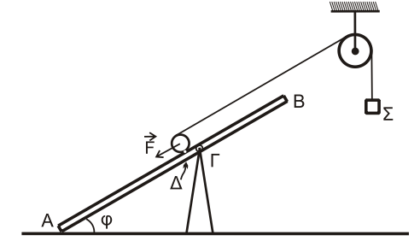

Σχήμα 7

Το νήμα περνάει από το αυλάκι ομογενούς τροχαλίας μάζας *Μ*Τ = 2 kg και ακτίνας *R*Τ, την οποία έχουμε στερεώσει σε ακλόνητο σημείο. Η τροχαλία μπορεί να περιστρέφεται χωρίς τριβές γύρω από οριζόντιο άξονα που διέρχεται από το κέντρο μάζας της και είναι κάθετος στο επίπεδο της τροχαλίας.

Το τμήμα του νήματος που συνδέει τον κύλινδρο με την τροχαλία έχει διεύθυνση παράλληλη με τη σανίδα.

Αρχικά ασκούμε δύναμη $\vec{F}$ στο κέντρο μάζας του κυλίνδρου με διεύθυνση παράλληλη προς την διεύθυνση ΑΒ, ώστε το σύστημα κύλινδρος - τροχαλία - σώμα να ισορροπεί, όπως φαίνεται στο Σχήμα 7.

**Δ1.** Να υπολογίσετε το μέτρο της δύναμης $\vec{F}$.

Δίνονται:

* ημ*φ* = 0,5
* η επιτάχυνση της βαρύτητας *g* = 10 m/s2

Ημερ. 2019

**14.** Στερεό σώμα Σ μάζας *Μ*=1,5kg αποτελείται από δύο κολλημένους ομοαξονικούς κυλίνδρους με ακτίνες *R* και 2*R* αντίστοιχα, όπου *R* = 0,1m όπως φαίνεται στο παρακάτω σχήμα. Το στερεό Σ μπορεί να περιστρέφεται χωρίς τριβές γύρω από σταθερό οριζόντιο άξονα που συμπίπτει με τον άξονα συμμετρίας του. Η ροπή αδράνειας του στερεού Σ ως προς τον άξονα περιστροφής του, ο οποίος διέρχεται από το κέντρο του Ο δίνεται από τη σχέση *Ι*Σ = 2*ΜR*2.

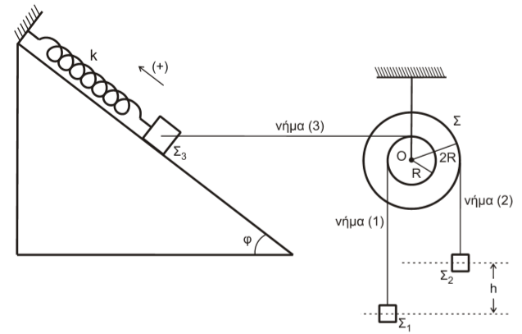

Τα σώματα Σ1 μάζας *m*1 = 1kg και Σ2 μάζας *m*2 = 1,5kg κρέμονται στα ελεύθερα άκρα αβαρών και μη εκτατών νημάτων (1) και (2). Τα νήματα είναι πολλές φορές τυλιγμένα στους κυλίνδρους ακτίνας *R* και 2*R*, αντίστοιχα, όπως φαίνεται στο παραπάνω σχήμα.

Στην κορυφή λείου κεκλιμένου επιπέδου μεγάλου μήκους γωνίας κλίσης *φ*, όπου ημ*φ*=0,8 και συν*φ*=0,6 στερεώνεται ιδανικό ελατήριο σταθεράς *k*=300N/m στο άλλο άκρο του οποίου στερεώνεται σώμα Σ3 μάζας *m*3 = 3kg.

Ο άξονας του ελατηρίου είναι παράλληλος στο κεκλιμένο επίπεδο. Το σώμα Σ3 συνδέεται με τον κύλινδρο ακτίνας *R* με τη βοήθεια οριζόντιου αβαρούς και μη εκτατού νήματος (3), όπως φαίνεται στο παραπάνω σχήμα. Το σύστημα των σωμάτων αρχικά ισορροπεί και τα σώματα Σ1 και Σ2 απέχουν κατακόρυφα μεταξύ τους απόσταση *h*=0,48m.

**Δ1.** Να υπολογίσετε την επιμήκυνση του ελατηρίου από τη θέση του φυσικού του μήκους.

* Δίνεται η επιτάχυνση της βαρύτητας: *g* = 10 m/s2.

Επαν. Ημερ. και Ομογ. 2019

**15.** Μία λεπτή, άκαμπτη και ομογενής ράβδος ΑΓ, μήκους *ℓ* και μάζας *Μ* = 10kg έχει στο άκρο της Α άρθρωση και ισορροπεί στηριζόμενη σε λείο κατακόρυφο τοίχο σχηματίζοντας γωνία *θ* = 45ο με το οριζόντιο επίπεδο, όπως φαίνεται στο σχήμα. Σε ένα σημείο Κ, που απέχει *d* = $\frac{l}{6}$ από το μέσο της Ο, είναι δεμένο το ένα άκρο ενός οριζόντιου, λεπτού, αβαρούς και μη εκτατού νήματος (1), το άλλο άκρο του οποίου είναι τυλιγμένο γύρω από τον εσωτερικό κύλινδρο ακτίνας *r* ενός στερεού, που αποτελείται από δύο ομοαξονικούς κυλίνδρους.

Στον εξωτερικό κύλινδρο του στερεού, ακτίνας *R* = 2*r*, είναι τυλιγμένο ένα δεύτερο λεπτό, αβαρές και μη εκτατό νήμα (2), στο άκρο του οποίου κρέμεται σώμα Σ2 μάζας *m*2 = 3kg.

Το σύστημα στερεό - ράβδος είναι ακίνητο.

**Δ1.** Να υπολογίσετε το μέτρο της δύναμης, που δέχεται η ράβδος στο σημείο Γ από τον λείο, κατακόρυφο τοίχο.

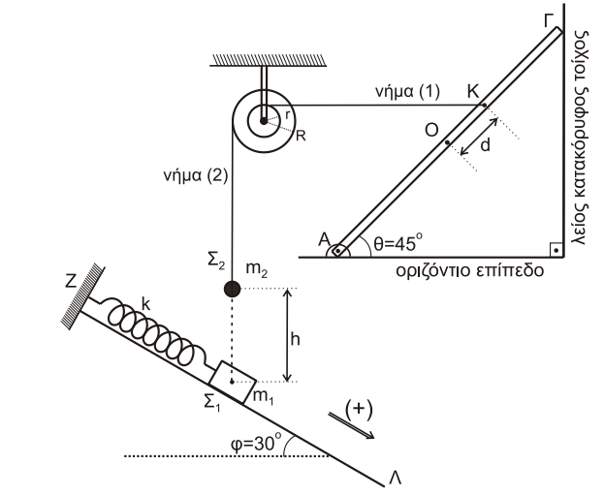

Δίνονται:

* η επιτάχυνση της βαρύτητας *g* = 10m/s2
* **, , , **

Να θεωρήσετε ότι:

* η αντίσταση του αέρα θεωρείται αμελητέα για όλα τα σώματα,
* κατά την κρούση δεν έχουμε απώλεια μάζας,
* ο χαρακτηρισμός «λεπτό νήμα» αφορά νήμα αμελητέου πάχους.

Ημερ. 2020

**16.** Στο σχήμα, ομογενής, άκαμπτη και ισοπαχής ράβδος ΑΒ μάζας *M*1 = 6kg και μήκους *L* = 1m, στηρίζεται με άρθρωση στο ένα άκρο της Α σε κατακόρυφο ακλόνητο τοίχο. Η ράβδος μπορεί να περιστρέφεται χωρίς τριβές γύρω από τον άξονα που διέρχεται από το σημείο Α και είναι κάθετος στο επίπεδο του σχήματος. Στο άκρο Β της ράβδου έχει στερεωθεί υλικό σημείο Σ μάζας *m* = 1kg. Με αβαρές, λεπτό και μη εκτατό νήμα, έχουμε δέσει το μέσο Γ της ράβδου με το ανώτερο σημείο Ζ της περιφέρειας ομογενούς δίσκου μάζας *M*2 κέντρου Ο και ακτίνας *r* = 0,1m. O δίσκος ακουμπάει στην κορυφή ακλόνητου τεταρτοκυκλίου ακτίνας ΚΕ = *R* = 2,8m στο σημείο Ε αυτού (θέση 1), έτσι ώστε το στερεό που αποτελείται από τη ράβδο και το υλικό σημείο Σ, καθώς και ο δίσκος, να ισορροπούν στο ίδιο κατακόρυφο επίπεδο, με τη ράβδο να σχηματίζει γωνία *φ* με τον κατακόρυφο τοίχο. Το νήμα είναι οριζόντιο και τεντωμένο και η ακτίνα ΟΕ του δίσκου είναι οριζόντια.

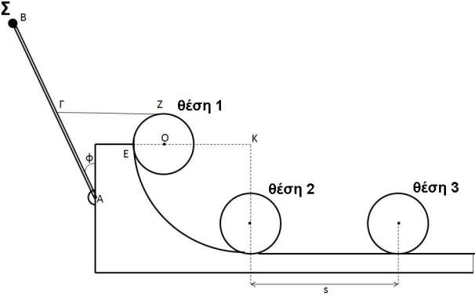

**Δ1.** Να υπολογίσετε:

**i)** τo μέτρο της τάσης του νήματος ΓΖ.

**ii)** τη μάζα *M*2 του δίσκου.

Δίνονται:

* ημ*φ* = 0,6 , συν*φ* = 0,8,
* η επιτάχυνση της βαρύτητας  *g* = 10m/s2,

Ημερ. (παλαιού τύπου) 2020

**17.**

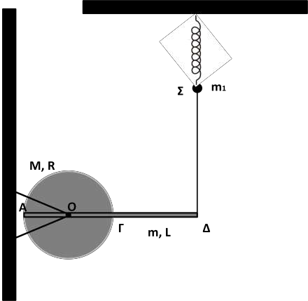

Σχήμα 4

To στερεό του σχήματος 4 αποτελείται από λεπτό ομογενή δίσκο μάζας *Μ* = 6kg, ακτίνας *R* = 0,2m και λεπτή άκαμπτη ομογενή ράβδο (ΑΔ) μάζας *m* = 3kg, μήκους *L* = 4*R* = 0,8m. Η

ράβδος είναι συγκολλημένη στον δίσκο κατά μήκος της διαμέτρου AΓ του δίσκου με το μέσο της στο σημείο Γ της περιφέρειας του δίσκου. Το στερεό μπορεί να περιστρέφεται χωρίς τριβές γύρω από ακλόνητο οριζόντιο άξονα που διέρχεται από το κέντρο Ο του δίσκου και είναι κάθετο σε αυτόν. Αρχικά, το στερεό ισορροπεί με τη βοήθεια του κατακόρυφου μη εκτατού νήματος, ώστε η ράβδος να είναι οριζόντια. Το σώμα Σ αμελητέων διαστάσεων μάζας *m*1 = 1kg του σχήματος είναι δεμένο στο κατακόρυφο νήμα αλλά και στο κάτω άκρο κατακόρυφου ιδανικού ελατηρίου σταθεράς *Κ* = 100N/m, του οποίου το πάνω άκρο είναι στερεωμένο ακλόνητα. Αρχικά και το σώμα Σ ισορροπεί.

**Δ1.** Κατά την αρχική ισορροπία των σωμάτων υπολογίστε την τάση του νήματος και τη δύναμη που δέχεται το στερεό από τον άξονα περιστροφής Ο.

* Δίνεται η επιτάχυνση της βαρύτητας  *g* = 10m/s2.
* Δίνεται ότι η όλη διάταξη βρίσκεται στο ίδιο κατακόρυφο επίπεδο, στο οποίο είναι κάθετος ο οριζόντιος άξονας.

Επαν. Ημερ. – Ομογ. (παλαιό σύστημα) 2020

**18.** Η ομογενής τροχαλία Τ του σχήματος 5 μάζας *M* = 1,5kg, αποτελείται από δύο κυκλικά τμήματα ακτίνων *r* και 2*r* αντίστοιχα, κολλημένα μεταξύ τους που στην περιφέρειά τους φέρουν λεπτή εγκοπή.

Η τροχαλία Τ μπορεί να περιστρέφεται χωρίς τριβές γύρω από ακλόνητο οριζόντιο άξονα που διέρχεται από το κέντρο της Ο. Στο εξωτερικό κυκλικό τμήμα της τροχαλίας είναι τυλιγμένο λεπτό αβαρές νήμα (1), στο ελεύθερο άκρο του οποίου είναι στερεωμένο σώμα Σ1 μάζας *m*1. Στο εσωτερικό κυκλικό τμήμα της τροχαλίας είναι τυλιγμένο λεπτό αβαρές νήμα (2), στο άλλο άκρο του οποίου είναι στερεωμένο σώμα Σ2, μάζας *m*2 = 5kg που βρίσκεται σε λείο κεκλιμένο επίπεδο γωνίας κλίσης *φ* (ημ*φ* = 0,6 και συν*φ* = 0,8). Στη συνέχεια της βάσης του κεκλιμένου επιπέδου, βρίσκεται λείο οριζόντιο επίπεδο μεγάλου μήκους. Το σύστημα της τροχαλίας και των σωμάτων Σ1 και Σ2 ισορροπεί στο ίδιο κατακόρυφο επίπεδο.

Σώμα Σ3 μάζας *m*3 = 5kg ισορροπεί δεμένο στο ελεύθερο άκρο οριζόντιου ιδανικού ελατηρίου σταθεράς *k* το άλλο άκρο του οποίου είναι ακλόνητα στερεωμένο. Το σώμα Σ3 είναι δεμένο με νήμα (3) με το ελατήριο συμπιεσμένο κατά *d* = 0,2m από τη θέση φυσικού μήκους του ελατηρίου.

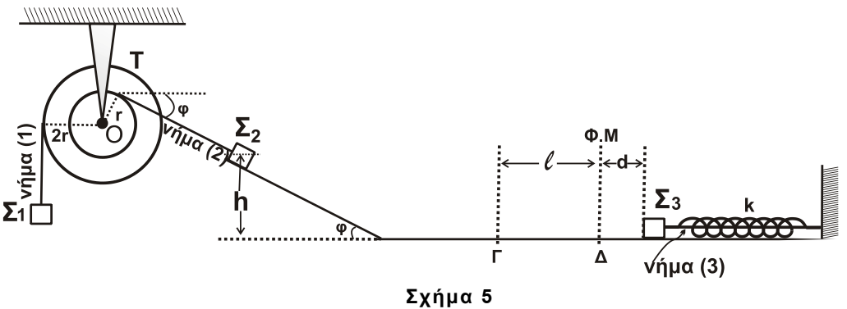

**Δ1.** Να υπολογίσετε τη μάζα *m*1 και το μέτρο της δύναμης που δέχεται η τροχαλία Τ από τον άξονα.

Δίνονται:

• η επιτάχυνση της βαρύτητας *g* = 10 $\frac{m}{s^{2}}$,

• η σταθερά π είναι περίπου ίση με 3,14.

Ημερ. 2021

**19.** Η ομογενής λεπτή, λεία ράβδος ΟΑ του σχήματος 6 μάζας *Μ* = 8Kg και μήκους *L* = 2m είναι αρθρωμένη στο άκρο της Ο και μπορεί να στρέφεται χωρίς τριβές γύρω από οριζόντιο ακλόνητο άξονα κάθετο στο επίπεδο του σχεδίου. Η ράβδος ισορροπεί δεμένη, στο άκρο της Α, από κατακόρυφο αβαρές, μη εκτατό νήμα 1 το πάνω άκρο του οποίου είναι ακλόνητα δεμένο στο Γ. Η ράβδος και το νήμα βρίσκονται στο ίδιο κατακόρυφο επίπεδο και η ράβδος σχηματίζει γωνία *φ* = 30ο με την οριζόντια διεύθυνση.

Επάνω στη ράβδο ισορροπεί σώμα μάζας *m*1 = 4Kg, μικρών διαστάσεων, που είναι δεμένο σε ιδανικό ελατήριο σταθεράς *Κ* και σε αβαρές μη εκτατό νήμα 2 τα οποία είναι παράλληλα στη ράβδο και τα επάνω άκρα τους είναι ακλόνητα στερεωμένα (σχήμα). Στη θέση αυτή το ελατήριο έχει το φυσικό του μήκος και το σώμα *m*1 βρίσκεται στη θέση Δ, όπου ΟΔ = 0,5m.

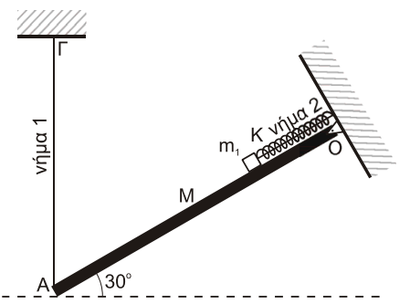

**Δ1.** Υπολογίστε τη δύναμη που δέχεται η ράβδος από το νήμα 1 στο άκρο της Α.

Η ράβδος παραμένει σε ισορροπία σε όλη τη διάρκεια του φαινομένου και δίνονται: ημ30ο = , συν300 = και η επιτάχυνση της βαρύτητας *g* = 10 $\frac{m}{s^{2}}$.

Επαν. Ημερ. 2021

**20.** Λεπτή, άκαμπτη, ομογενής και ισοπαχής ράβδος ΑΒ μάζας *Μ*ρ = 3kg και μήκους *ℓ* = 2m, φέρει στο άκρο της Α σφαιρίδιο Σ μάζας *m* = 1kg, αμελητέων διαστάσεων, και ισορροπεί σε πλάγια θέση με τη βοήθεια κατακόρυφου υποστηρίγματος, το οποίο έχουμε στερεώσει στο λείο οριζόντιο δάπεδο (1). Η ράβδος ακουμπά με το άκρο της Β στο δάπεδο (1) σχηματίζοντας γωνία *φ*, όπου ημφ = 0,8 και συνφ = 0,6. Η κορυφή του υποστηρίγματος συνδέεται με την ράβδο στο μέσον της Γ με άρθρωση και το σύστημα ράβδος - σφαιρίδιο μπορεί να περιστρέφεται χωρίς τριβές γύρω από οριζόντιο άξονα που διέρχεται από το σημείο Γ (κάθετα στο επίπεδο του σχήματος).

Με τη βοήθεια του οριζόντιου, αβαρούς και μη εκτατού νήματος (1) έχουμε συνδέσει το σφαιρίδιο Σ με το ανώτερο σημείο Δ ομογενούς τροχαλίας μάζας *Μ*τ = 7kg και ακτίνας *R* = 0,4m. Η τροχαλία σε απόσταση *r* = 0, 3 m από το κέντρο της Ο έχει ένα λεπτό κυκλικό αυλάκι στο οποίο έχουμε τυλίξει πολλές φορές αβαρές και και μη εκτατό νήμα νήμα (2). Στο άκρο Ζ του νήματος (2) ασκούμε σταθερή δύναμη $\vec{F}$. Όλη η διάταξη ισορροπεί στο ίδιο κατακόρυφο επίπεδο.

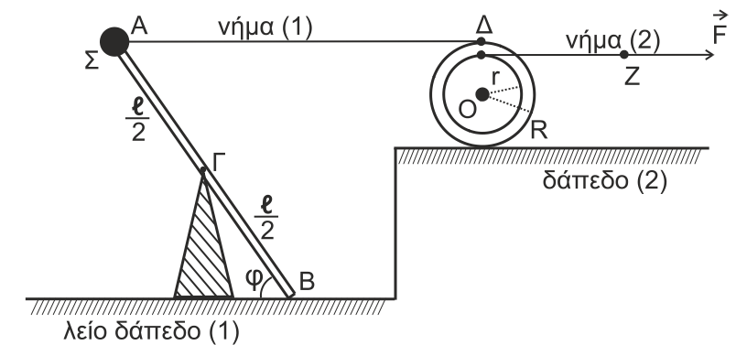

**Δ1.** Αν το μέτρο της δύναμης που ασκεί το νήμα (1) στο σφαιρίδιο Σ είναι 10,5Ν, να υπολογίσετε το μέτρο της δύναμης που δέχεται η ράβδος στο άκρο της Β από το λείο δάπεδο (1).

Δίνονται:

* η επιτάχυνση της βαρύτητας *g* = 10m/s2.

Ημερ. 2022

**21.** Άκαμπτη, ομογενής και ισοπαχής ράβδος ΑΒ, μήκους *ℓ* = 1,2 m και μάζας *Μ*ρ = 2 Kg, έχει το άκρο της Α αρθρωμένο και ισορροπεί οριζόντια. Η ράβδος μπορεί να στρέφεται, χωρίς τριβές, σε κατακόρυφο επίπεδο γύρω από ακλόνητο οριζόντιο άξονα που διέρχεται από το άκρο της Α.

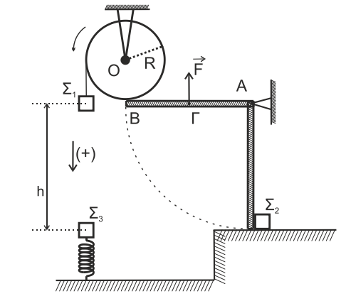

Στο μέσον Γ της ράβδου ασκείται σταθερή κατακόρυφη δύναμη $\vec{F}$ με φορά προς τα πάνω, μέτρου *F* = 80 N. H ράβδος ΑΒ εφάπτεται με το άκρο της Β σε ομογενή τροχαλία, μάζας *Μ*Τ = 2 Kg και ακτίνας *R*, που είναι στερεωμένη σε οροφή και που μπορεί να στρέφεται, χωρίς τριβές, γύρω από ακλόνητο οριζόντιο άξονα που διέρχεται από το κέντρο της και είναι κάθετος στο επίπεδό της (σχήμα).

Αβαρές και μη εκτατό νήμα είναι τυλιγμένο πολλές φορές στο αυλάκι της τροχαλίας και στο ελεύθερο άκρο του είναι δεμένο σώμα Σ1, μικρών διαστάσεων και μάζας *m*1 = 1 Kg. Η τροχαλία με την επίδραση της τριβής που δέχεται από τη ράβδο ισορροπεί οριακά.

**Δ1.** Να υπολογίσετε το συντελεστή οριακής τριβής μεταξύ ράβδου και τροχαλίας.

Δίνονται:

* η επιτάχυνση της βαρύτητας *g* = 10m/s2.

Επαν. Ημερ. 2022